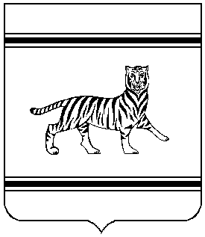



**Муниципальное образование**

**«Октябрьский муниципальный район»**

Еврейской автономной области

# АДМИНИСТРАЦИЯ МУНИЦИПАЛЬНОГО РАЙОНА

**П О С Т А Н О В Л Е Н И Е**

19.02.2024 № 31

с. Амурзет

О внесении дополнения в Порядок организации питания обучающихся в муниципальных общеобразовательных учреждениях муниципального образования «Октябрьский муниципальный район» Еврейской автономной области

В соответствии с Федеральным законом от 17.07.1999 № 178-ФЗ «О государственной социальной помощи», Уставом муниципального образования «Октябрьский муниципальный район» Еврейской автономной области, администрация муниципального района

ПОСТАНОВЛЯЕТ:

1. Внести в Порядок организации питания обучающихся в муниципальных общеобразовательных учреждениях муниципального образования «Октябрьский муниципальный район» Еврейской автономной области, утвержденный постановлением администрации муниципального района от 17.09.2020 № 180 «Об утверждении Порядка организации питания обучающихся в муниципальных общеобразовательных учреждениях муниципального образования «Октябрьский муниципальный район» Еврейской автономной области», следующее дополнение:

1.1. Раздел 6 Порядка дополнить пунктом 6.6. следующего содержания:

«6.6. Информация о предоставлении мер социальной поддержки и иных социальных гарантий обучающимся размещается в Единой централизованной цифровой платформе в социальной сфере. Размещение и получение указанной информации в Единой централизованной цифровой платформе в социальной сфере осуществляется в соответствии с Федеральным законом от 17.07.1999 № 178-ФЗ «О государственной социальной помощи».

2. Настоящее постановление опубликовать в Информационном бюллетене «Правовой вестник Октябрьского района» и на сайте муниципального образования «Октябрьский муниципальный район».

3. Настоящее постановление вступает в силу после его официального опубликования.

Глава администрации

муниципального района М.Ю. Леонова